INSTRUKCJA OBSŁUGI APLIKACJI PROWADŹ BEZPIECZNIE



Rzeszów 2022
UWAGA: Dla osób z ograniczeniem percepcji wzroku istnieje możliwość odsłuchania instrukcji:

W programie Adobe Acrobat:
Dokument może zostać odczytany na głos na komputerze lub smartfonie. Należy otworzyć wersję PDF dokumentu, następnie na górnym pasku wybrać opcję WIDOK, a następne ODCZYTAJ NA GŁOS – znajdującą się na samym dole listy.

W programie Microsoft Word:
Za pomocą funkcji „czytaj na głos” dostępnej tylko w pakiecie Office 2019, Office 2021 i na platformie Microsoft 365. Na karcie Recenzja wybierz pozycję CZYTAJ NA GŁOS. Aby odtworzyć czytanie na głos, wybierz pozycję ODTWÓRZ W KONTROLKACH. Aby wstrzymać czytanie na głos, wybierz pozycję WSTRZYMAJ. Aby przechodzić między akapitami, wybierz pozycję POPRZEDNI lub NASTĘPNY. Aby zamknąć funkcję Czytaj na głos, wybierz pozycję ZATRZYMAJ (x).

W systemie operacyjnym iOS:
Funkcja VoiceOver polega na czytaniu i opisywaniu działań, które podejmowane są za pomocą iPhone’a. Uruchamianie: Wciśnij klawisze Command-F5. Jeżeli VoiceOver jest włączone, naciśnięcie klawiszy Command-F5 spowoduje jego wyłączenie.
System operacyjne Android:
Funkcja czytania TalkBack. Aby ją aktywować należy wejść w Ustawienia –> Dostępność, a następnie włączyć funkcję w telefonie.

Spis treści:
- Pobranie aplikacji …………………………………..………….………….………… 4
- Uruchomienie i autoryzacja aplikacji …………………………….…………. 7
- Strona główna aplikacji ……………………………………..……….……………. 9
- Profil ……………………………………………..……………………….……………… 12
- Funkcja „Wykonaj test” ……………………………………..….…………….… 13
      - Start ……………………………….………………………………………………… 13
      - Badanie szybkości rozpoznawania i znajomości znaków drogowych ..……………………………………………………………………… 14
      - Badanie poprawności odpowiedzi na sytuacje nad drodze.. 15
      - Badanie szybkości reakcji na bodźcie wzrokowe …………….... 16
      - Badanie szybkości reakcji na bodźce dźwiękowe ………………. 18
      - Badanie szybkości reakcji na bodźce fizyczne (wibracja telefonu) …………………………………………………………………………… 19
      - Badanie koncentracji uwagi ………………..……………………………. 20
- Alert pogodowy ……………………………………..………………….……..…… 21
- Wyniki testu ………………………………..…………………………………….….. 23
- Historia testów ……………………………………………….…………………….. 25

- Pobranie aplikacji

Aplikacja Prowadź bezpiecznie dostępna jest do pobrania na stronie internetowej:
https://www.prowadzbezpiecznie.com.pl
Użytkownik ma możliwość używania aplikacji wprost przez przeglądarkę jak i istnieje możliwość zainstalowania aplikacji na telefonie dzięki odnośnikowi URL do aplikacji mobilnej w technologii PWA. Instalację można wykonać na dwa sposoby w zależności od używanej przeglądarki:
- Przy pierwszym wejściu na stronę aplikacji należy kliknąć w pasek pojawiający się na dole ekranu: „Dodaj aplikację Prowadź bezpiecznie do ekranu głównego”. Aplikacja zostanie zainstalowana na telefonie użytkownika.

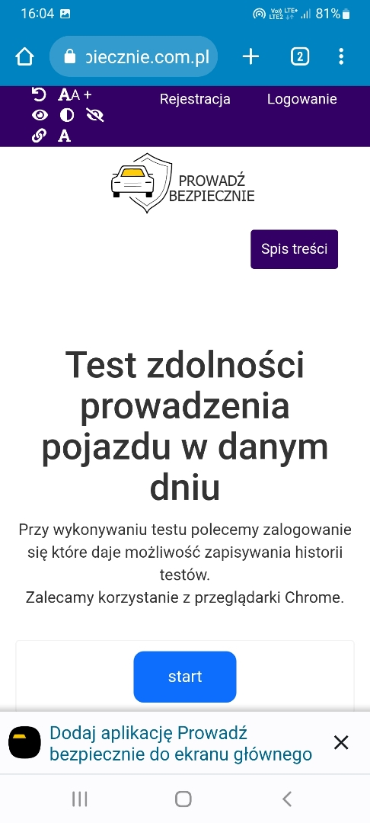
- Po wejściu na stronę aplikacji należy kliknąć w trzy kropki po prawej stronie ekranu i wybrać opcję „Zainstaluj”. Aplikacja zostanie zainstalowana na telefonie użytkownika.

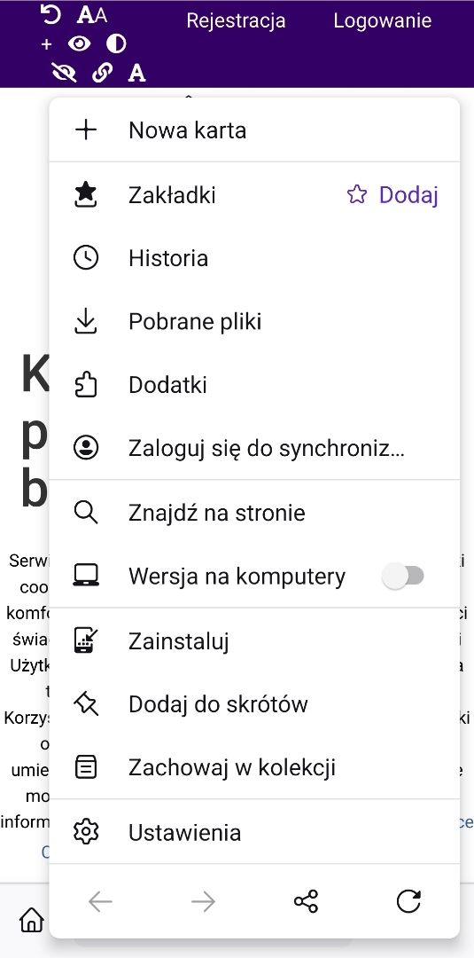

- Uruchomienie i autoryzacja aplikacji
Rejestracja
Aplikację można użytkować bez rejestracji i założenia swojego profilu. Dzięki rejestracji użytkownik uzyskuje dostęp do historii wyników swoich testów. Dzięki temu może porównać swoje testy z danych dni.
Po zainstalowaniu aplikacji lub po otwarciu przeglądarki ze stroną aplikacji należy wybrać opcję „Rejestracja” znajdującą się w prawym górnym rogu ekranu.
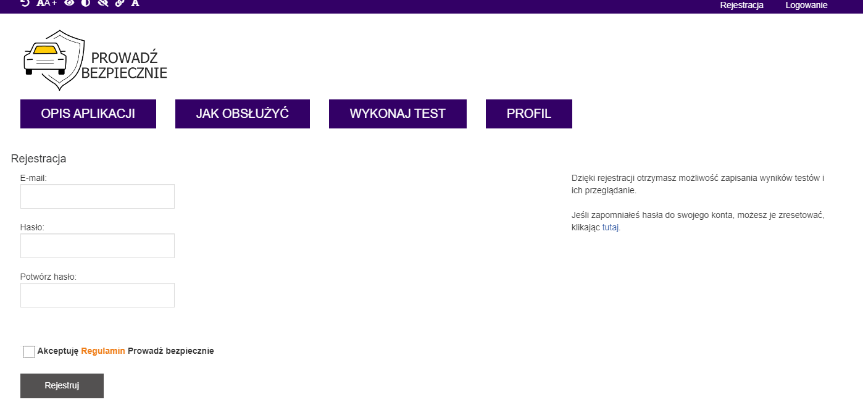
Po wybraniu opcji „Rejestracja” pojawi się następujący ekran:

W tym miejscu należy:
- Podać swój adres e-mail
- Wpisać wybrane przez siebie hasło
- Powtórzyć wybrane hasło
- Zaakceptować Regulamin aplikacji Prowadź bezpiecznie (tekst dostępny po kliknięciu na słowo „Regulamin”)
- Nacisnąć przycisk „Rejestruj”
Na wpisany adres e-mail zostanie automatycznie wysłana wiadomość e-mail zawierająca link aktywacyjny. Należy wejść w otrzymany link. Konto zostanie automatycznie aktywowane.

- Strona główna aplikacji
Logowanie

Użytkownik, który poprawnie zarejestrował się w aplikacji każdorazowo rozpoczyna działanie aplikacji od strony głównej, a następnie przechodzi do zalogowania się. W tym celu należy wybrać opcję „Logowanie” znajdującą się w prawym górnym rogu ekranu. Jak wskazano w punkcie II, można używać aplikacji bez rejestracji i bez logowania się ale w tym trybie aplikacja nie zapisuje wyników testów.
Po wybraniu opcji „Logowanie” pojawi się następujący ekran:
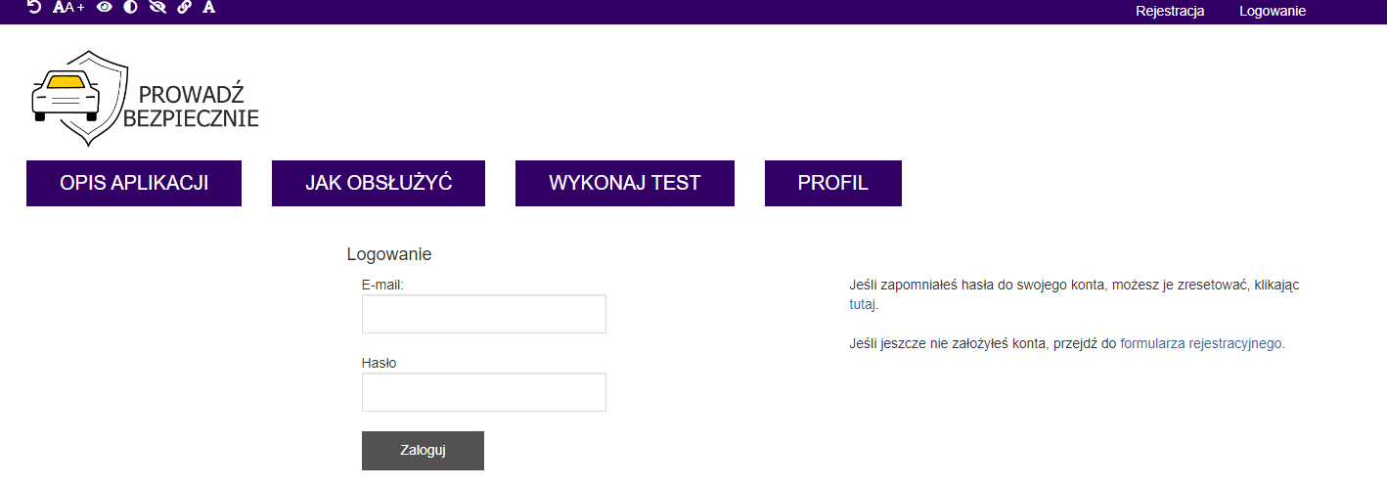
Należy wpisać kolejno:
- Adres e-mail
- Hasło
Resetowanie hasła
W przypadku, gdy użytkownik nie pamięta hasła należy je zresetować klikając w słowo „tutaj” znajdujące się po prawej stronie ekranu, na końcu zdania „Jeśli zapomniałeś hasła do swojego konta możesz je zresetować klikając tutaj”. W następnej kolejności użytkownik jest proszony o podanie adresu e-mail. Pojawia się poniższy ekran:
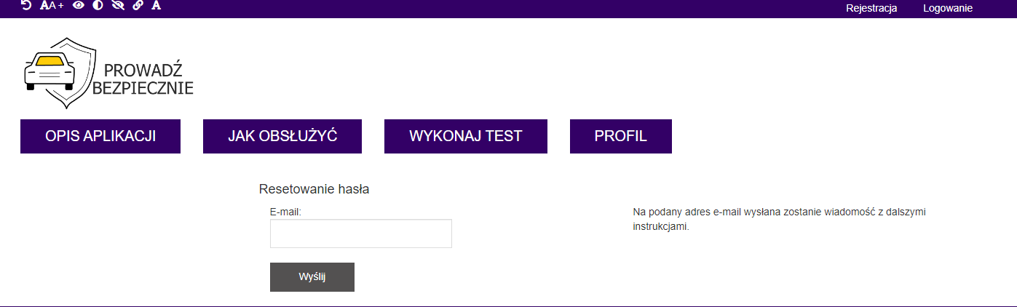
Po wpisaniu swojego adresu e-mail i naciśnięciu przycisku „Wyślij” na podany adres zostanie wysłany link. Po kliknięciu w link pojawi się ekran resetowania hasła:

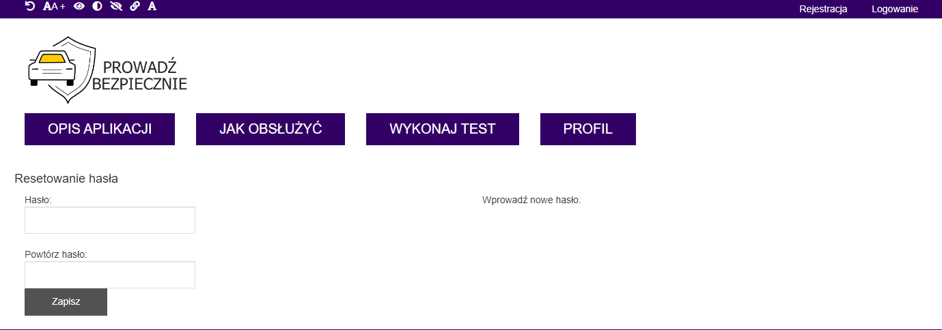

Należy wpisać kolejno:
- Nowe hasło
- Powtórzyć nowe hasło
- Kliknąć przycisk „Zapisz”
Strona główna
Strona główna aplikacji posiada następujące odnośniki:
- Opis aplikacji – zawiera krótką informację o aplikacji Prowadź bezpiecznie
- Jak obsłużyć – zawiera instrukcję obsługi użytkownika
- Wykonaj test – funkcja zawiera test kończący się wynikami i sugestią związaną z prowadzeniem samochodu
- Profil – w przypadku niezalogowanego użytkownika kieruje do strony logowania. Zalogowany użytkownik przechodzi tą opcją do swojego profilu.
- Historia testów – przycisk pojawia się tylko po zalogowaniu.
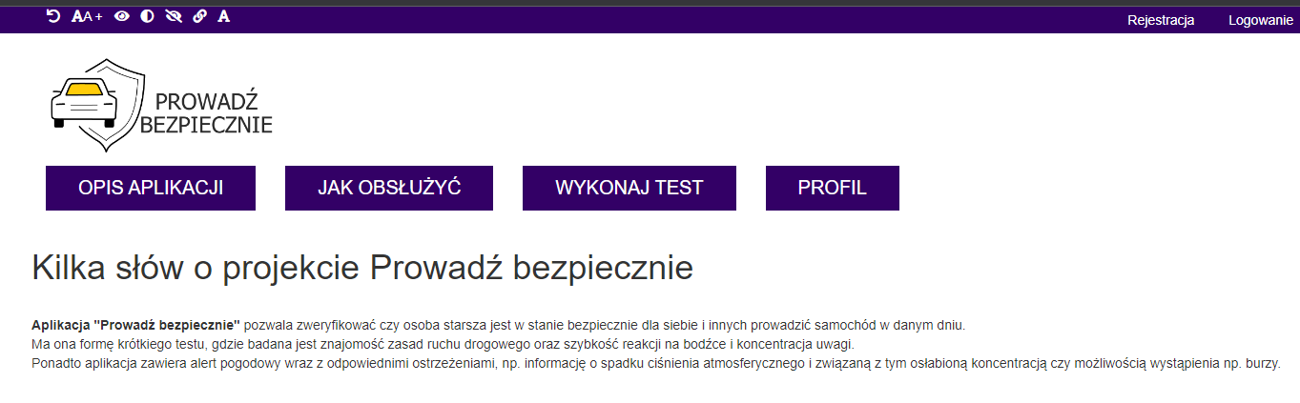
Strona główna:

- Profil
Profil użytkownika składa się z następujących danych: imię i adres e-mail. Imię można edytować i zmieniać w każdej chwili, natomiast email jest związany z rejestrację i nie można go edytować. Po wpisaniu danych należy zatwierdzić je klikając w przycisk „Zapisz”.

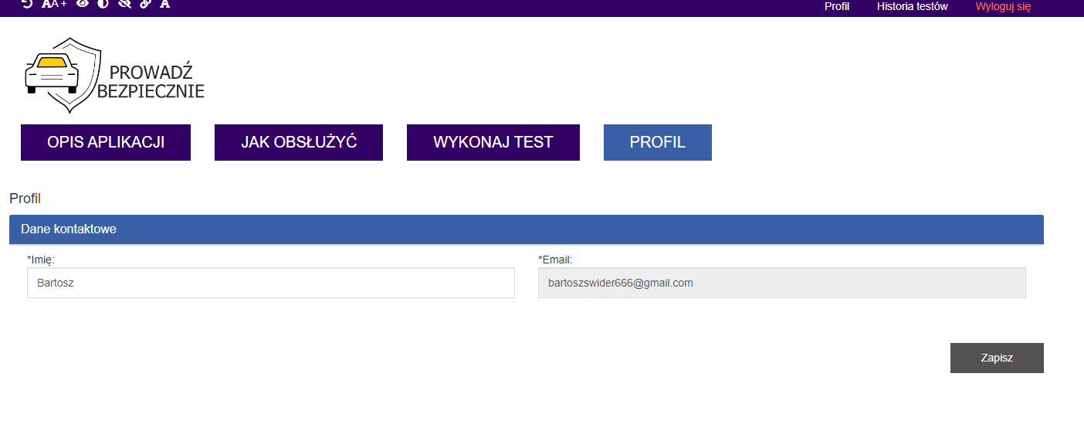

Użytkownik nie ma obowiązku logowania się ani tworzenia profilu. Jednakże dzięki logowaniu użytkownik otrzymuje dostęp do swojej historii testów.

- Funkcja „Wykonaj test”
- Start
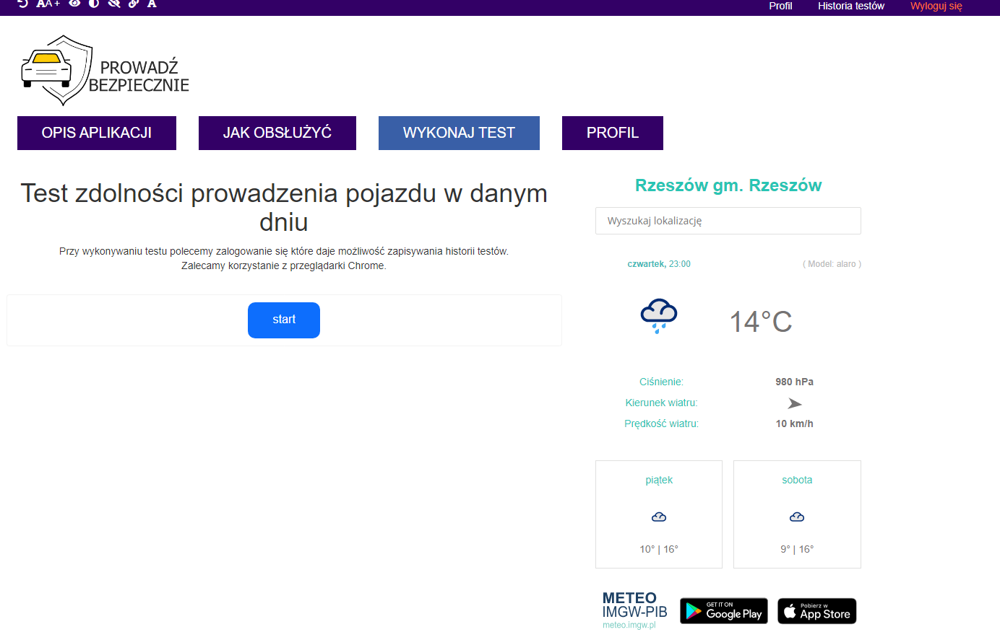
Po wybraniu przycisku „Wykonaj test” pojawia się ekran z informacją o początku testu. Aby rozpocząć test należy wcisnąć przycisk „start”

- Badanie szybkości rozpoznawania i znajomości znaków drogowych
Test polega na jak najszybszym rozpoznaniu znaków drogowych. Na ekranie pojawia się komenda: „Który ze znaków to…”, oraz wyświetlają się trzy znaki. Należy jak najszybciej wybrać właściwą odpowiedź A, B lub C. Tym testem badana jest poprawność i szybkość odpowiedzi użytkownika.

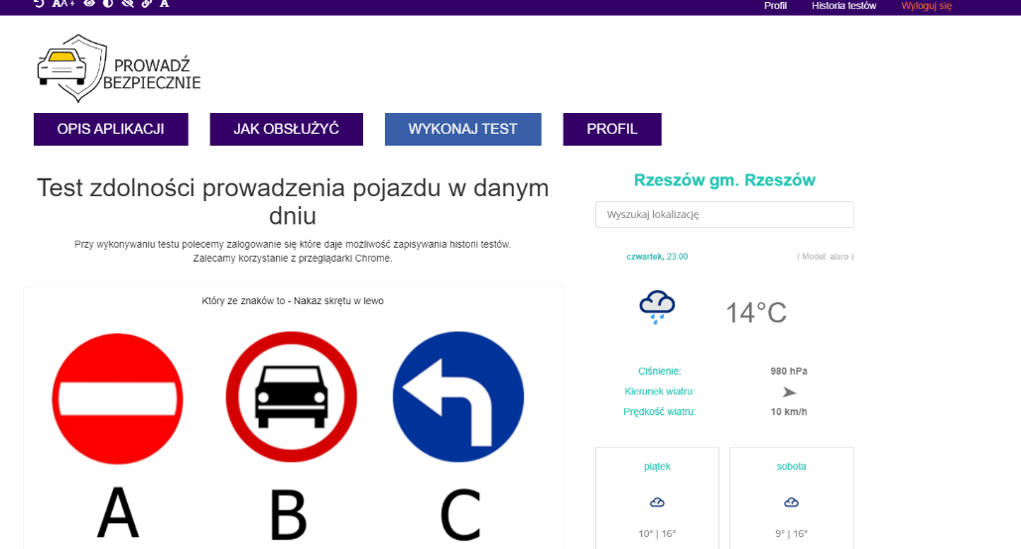

- Badanie poprawności odpowiedzi na sytuacje nad drodze
Test polega na właściwym rozpoznaniu sytuacji na drodze np. kto ma pierwszeństwo na danym skrzyżowaniu dróg. Na całej szerokości ekranu pojawia się nagłówek „Kto ma pierwszeństwo na tej krzyżówce?” oraz zostaje wyświetlony test zawierającego pytanie (sytuację na drodze) wraz z trzema odpowiedziami (np. skrzyżowanie ze znakami drogowymi i trzy samochody; odpowiedź to właściwy samochód A, B lub C, który ma pierwszeństwo). Testem tym badana jest poprawność odpowiedzi użytkownika.

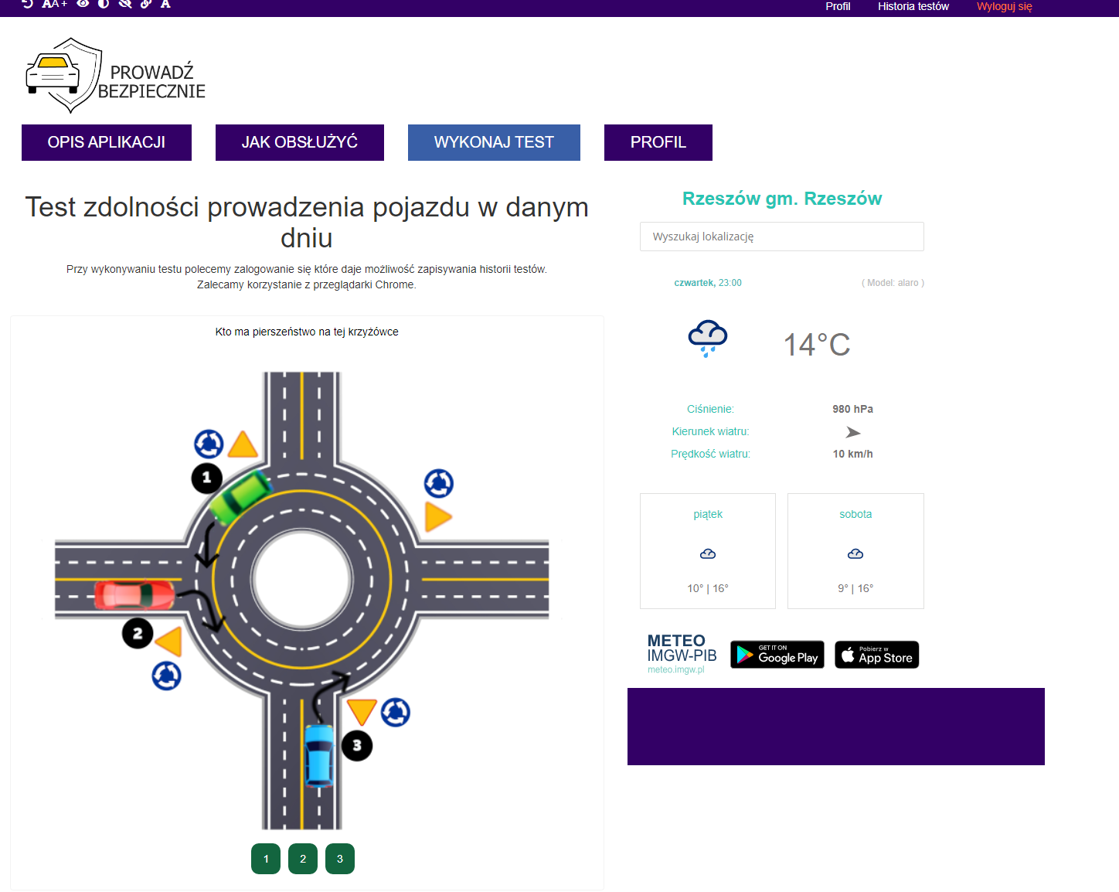

- Badanie szybkości reakcji na bodźcie wzrokowe
a) Czas reakcji prostej
W pierwszej kolejności na ekranie zostaje zaprezentowane użytkownikowi polecenie: „Za chwilę na ekranie pojawi się kółko koloru czerwonego. Naciśnij wtedy na kółko możliwie szybko, zbadany zostanie Twój czas reakcji”. Pojawia się również przycisk START. Po naciśnięciu przycisku START po losowym, kilkusekundowym odstępie czasu pojawia się na ekranie, w losowo wybranym miejscu, kółko koloru czerwonego. Użytkownik musi zgodnie z poleceniem jak najszybciej nacisnąć czerwone kółko. Zapamiętany zostaje czas reakcji użytkownika.

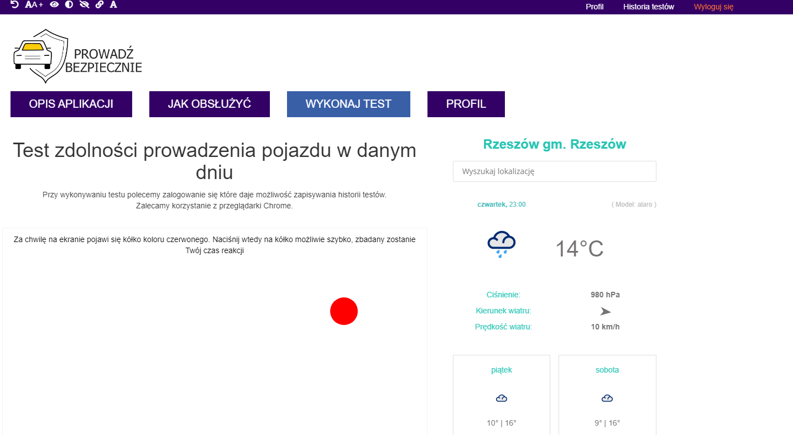

b) Czas reakcji z wyborem
W pierwszej kolejności na ekranie zostaje zaprezentowane użytkownikowi polecenie: „Za chwilę na ekranie pojawią się trzy kółka w różnych kolorach. Naciśnij możliwie szybko kółko koloru czerwonego, zbadany zostanie Twój czas reakcji”. Pojawia się również przycisk START. Po naciśnięciu przycisku START po losowym, kilkusekundowym odstępie czasu pojawiają się na ekranie w losowo wybranych miejscach trzy kółka w różnych kolorach w tym zawsze jedno koloru czerwonego. Użytkownik musi zgodnie z poleceniem jak najszybciej nacisnąć czerwone kółko. Zapamiętany zostanie czas reakcji użytkownika oraz poprawność odpowiedzi.

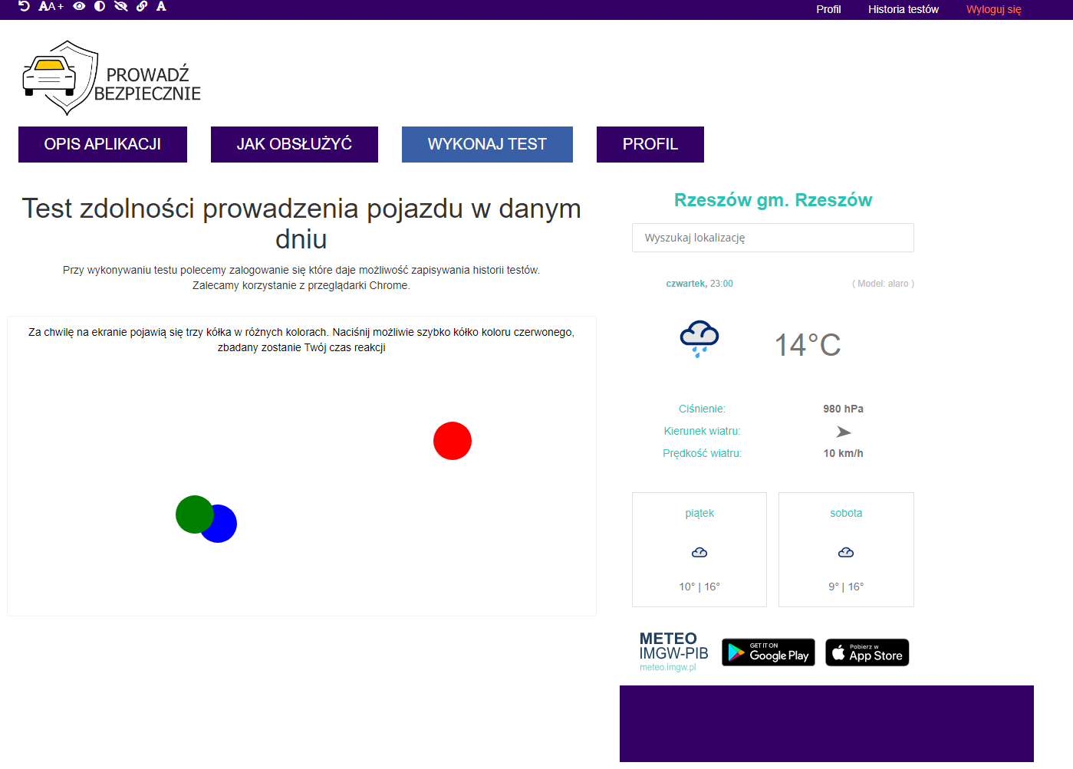

- Badanie szybkości reakcji na bodźce dźwiękowe
W pierwszej kolejności na ekranie zostaje zaprezentowane użytkownikowi polecenie: „Za chwilę usłyszysz dźwięk. Jeśli będzie to dźwięk klaksonu naciśnij możliwie szybko zielone kółko. Jeśli będzie to dźwięk pisku opon naciśnij możliwie szybko czerwone kółko. Zbadany zostanie Twój czas reakcji”. Pojawi się również przycisk START. Po naciśnięciu przycisku START na ekranie pojawiają się dwa kółka, jedno w kolorze czerwonym a drugie w kolorze zielonym. Po losowym, kilkusekundowym odstępie czasu zostaje wyemitowany losowo jeden z dźwięków – klaksonu lub pisku opon. Użytkownik musi zgodnie z poleceniem jak najszybciej nacisnąć kółko czerwone lub zielone. Zapamiętany zostaje czas reakcji użytkownika oraz poprawność odpowiedzi.

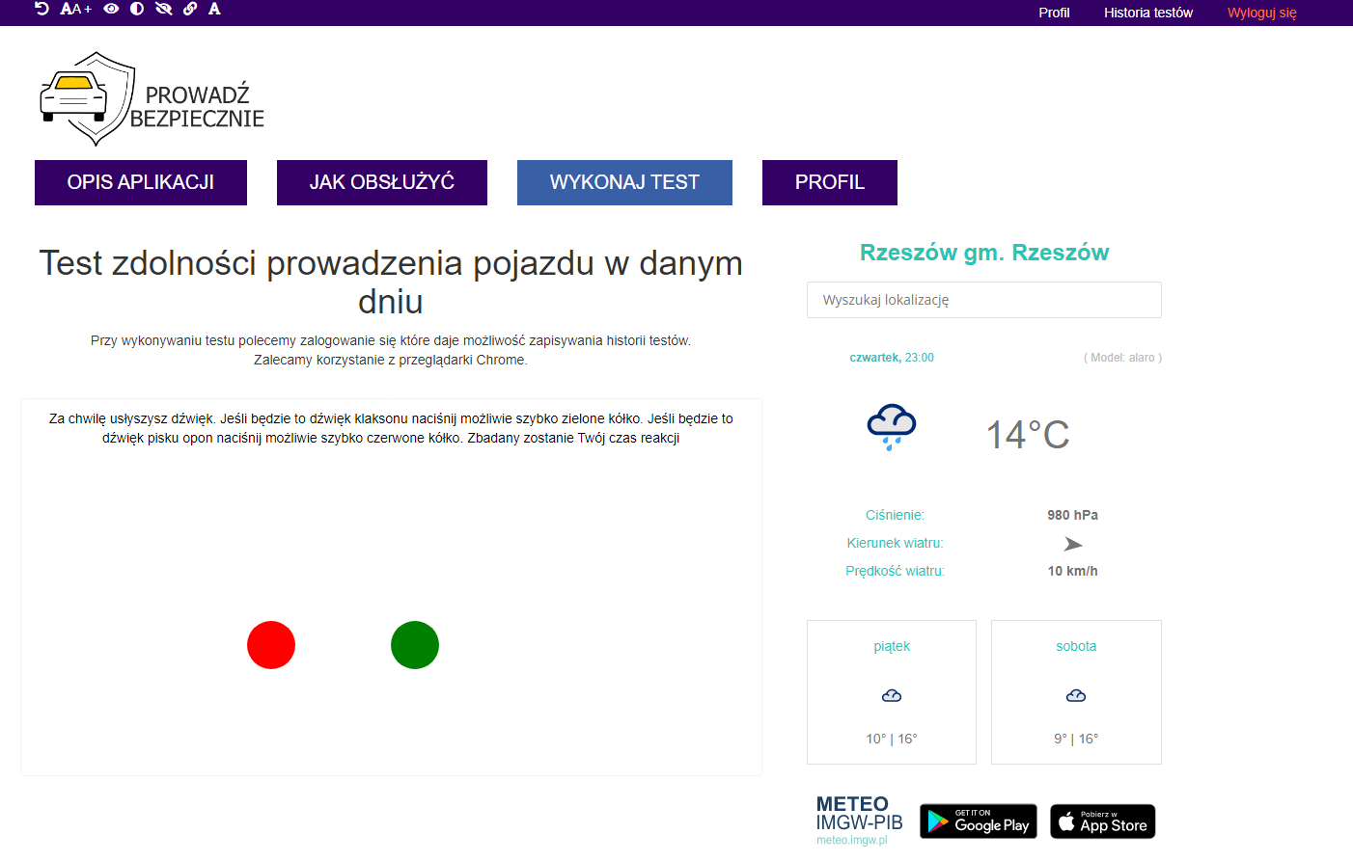

- Badanie szybkości reakcji na bodźce fizyczne (wibracja telefonu)
W pierwszej kolejności na ekranie zostaje zaprezentowane użytkownikowi polecenie: „Za chwilę zawibruje telefon. Naciśnij wtedy na ekran możliwie szybko, zbadany zostanie Twój czas reakcji”. Pojawia się również przycisk START. Po naciśnięciu przycisku START następuje kilkusekundowy odstęp czasu, po którym uruchamiana jest wibracja. Użytkownik musi zgodnie z poleceniem jak najszybciej nacisnąć na ekran. Zapamiętany zostaje czas reakcji użytkownika. Badanie to można pominąć używając przycisku „POMIŃ” ponieważ nie wszystkie urządzenia mają funkcję wibracji.

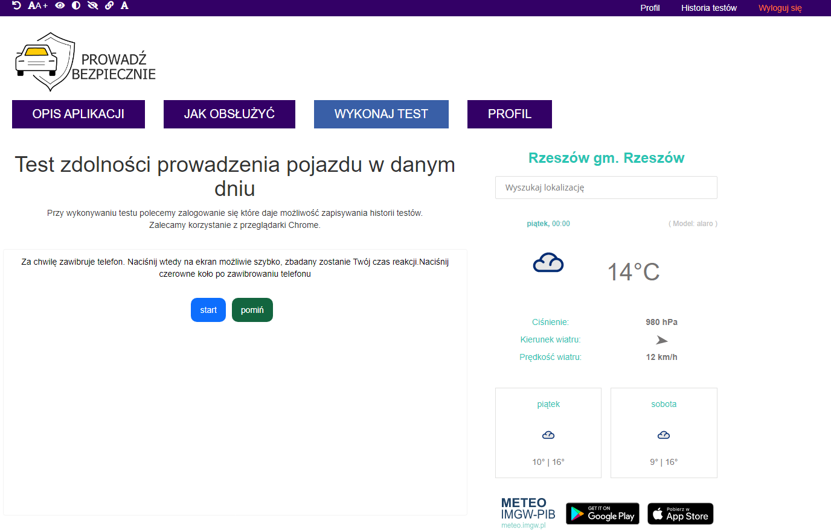

- Badanie koncentracji uwagi
W pierwszej kolejności na ekranie zostaje zaprezentowane użytkownikowi polecenie: „ Za chwilę na ekranie pojawi się zbiór liczb. Wybierz możliwie szybko wszystkie liczby (losowo jest dobierany zestaw 3 liczb). Pojawia się również przycisk START. Po naciśnięciu przycisku START pojawia się ekran ze zbiorem 10 liczb. Należy wyszukać trzy podane liczby. Zapamiętany zostaje czas reakcji użytkownika i liczba błędnych odpowiedzi. Czas jest liczony do momentu wybrania wszystkich takich samych liczb.

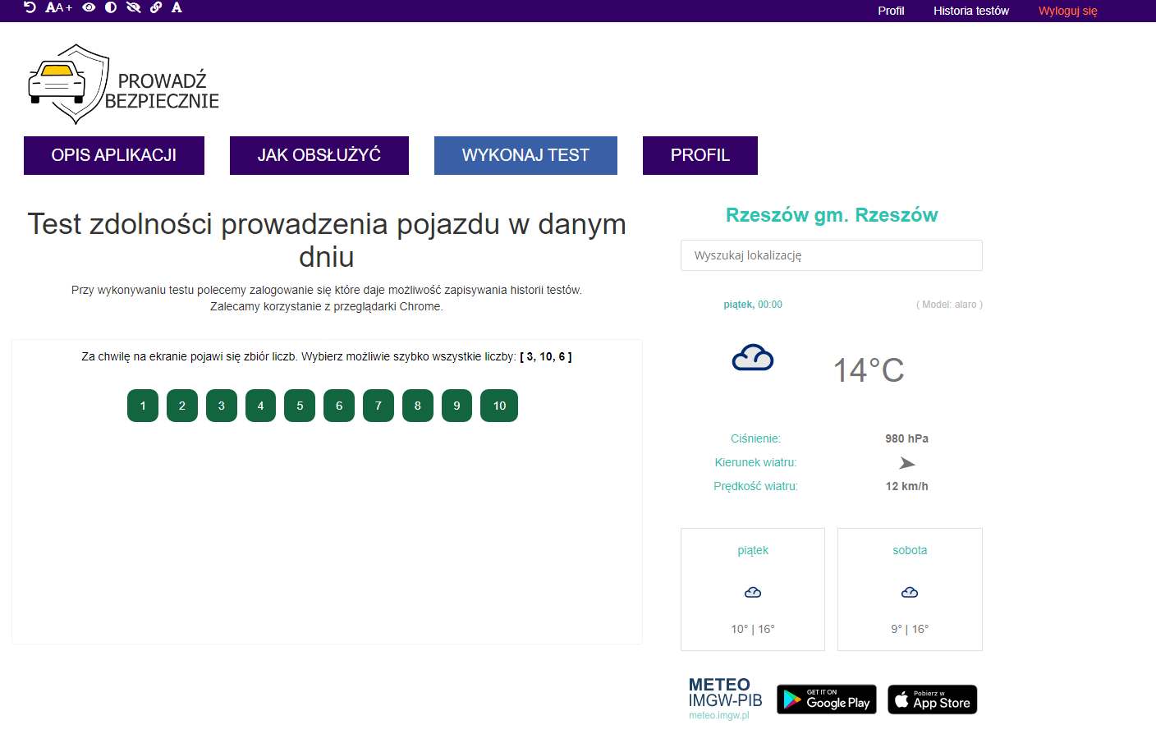

- Alert pogodowy
W aplikacji pojawia się informacja o pogodzie w aktualnej lokalizacji. W przypadku spełnienia negatywnych kryteriów pogodowych, wyświetlane jest ostrzeżenie: „Ze względu na niekorzystną pogodę, sugerujemy abyś odłożył(a) dzisiejszą podróż” oraz „W Twojej okolicy możliwa jest gołoledź (lub inne warunki pogodowe), bądź ostrożny”.
Kryteria uruchamiające ostrzeżenie:
- Zbyt niskie ciśnienie atmosferyczne
- Zbyt wysokie ciśnienie atmosferyczne
- Gołoledź
- Burze
- Opady deszczu
- Opady śniegu
- Mgła

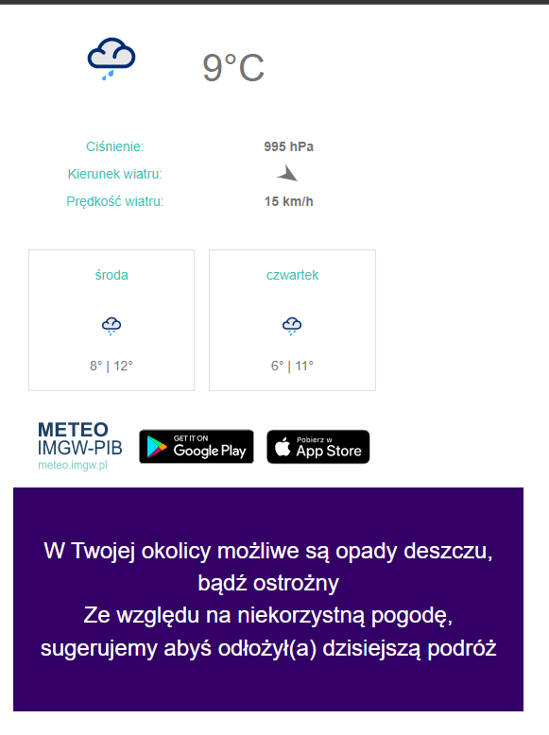

- Wyniki testu
Po skończonym teście składającym się z wszystkich ww. zadań zaprezentowane zostaje podsumowanie wyniku, który informuje o:
- Średnim czasie reakcji na testy z punktów V p.2, V p.4a), V p.4b), V p.5, V p.6, V p.7. W przypadku czasu powyżej założonego limitu (średnia 4 sekundy), wyświetlone zostaje ostrzeżenie: „Ze względu na długi czas reakcji na bodźce sugerujemy abyś odłożył(a) dzisiejszą podróż”.
- Ilości błędów popełnionych w zadaniach V p.2, V p.4a), V p.4b), V p.5, V p.7. W przypadku ilości błędów powyżej założonego limitu (powyżej 2 błędów), wyświetlone zostaje ostrzeżenie: „Ze względu na słabszą koncentrację sugerujemy abyś odłożył(a) dzisiejszą podróż”.
- Informacją o poprawności wyniku z zadania V p.2. Przy złej odpowiedzi, wyświetlamy ostrzeżenie: „Warto przypomnieć sobie znaki drogowe”.
- Informację o poprawności wyniku z zadania V p.3. Przy złej odpowiedzi, wyświetlone zostaje ostrzeżenie: „Warto przypomnieć sobie zasady pierwszeństwa w ruchu drogowym”.
W przypadku wyników testu mieszczących się w limicie czasowym i limicie błędów, na ekranie wyświetlona zostaje odpowiedź: „Życzymy udanej podróży” - wynik pozytywny.

W przypadku popełnienia błędów lub zbyt długim czasie reakcji wynik jest negatywny.
Wynik negatywny:
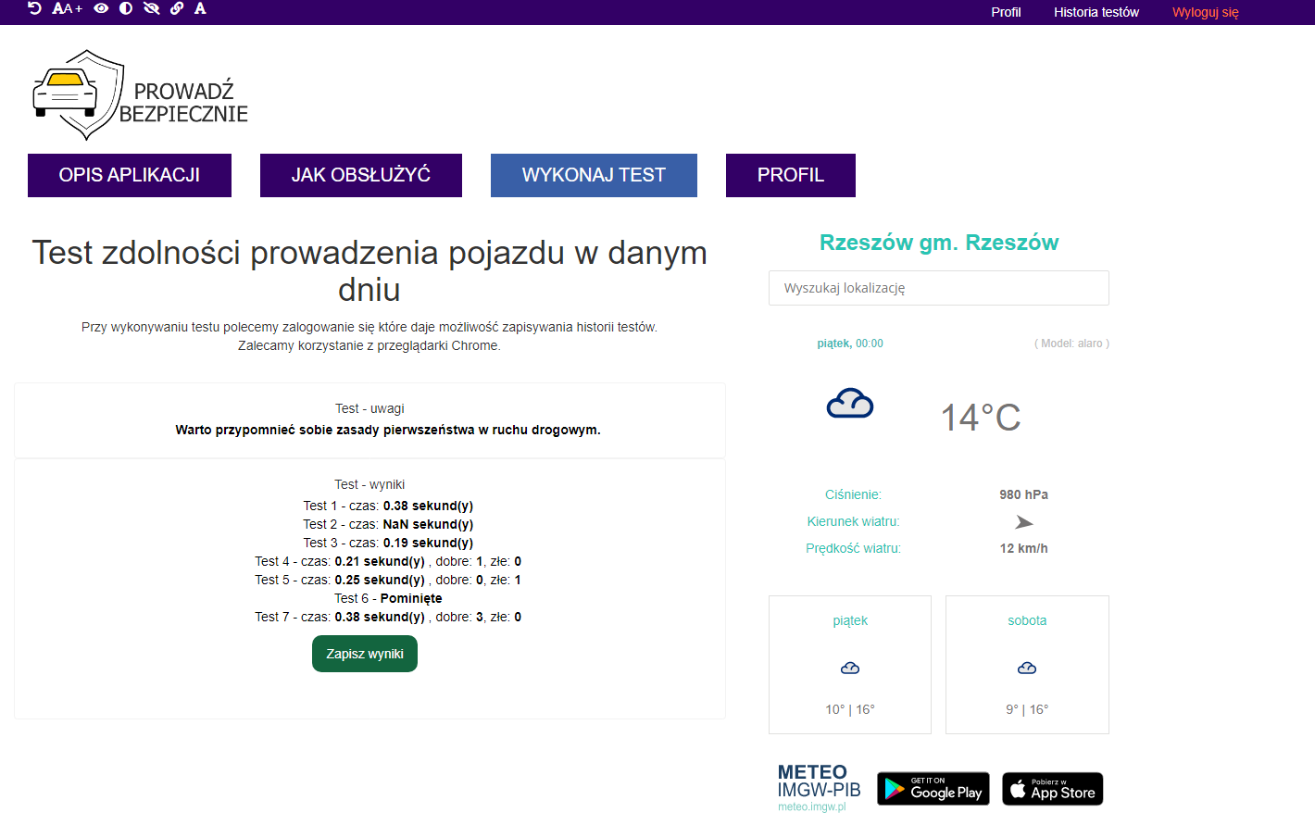

W celu zapisania wyniku należy zawsze wcisnąć przycisk „Zapisz wyniki”

- Historia testów

W celu umieszczenia wyników danego testu w historii należy zawsze wcisnąć przycisk „Zapisz wyniki” znajdujący się pod wynikiem danego testu. Przycisk „Historia testów” znajdujący się w prawym górnym rogu ekranu kieruje użytkownika do swojej historii testów.

